ACTIVIDADES EVALUATIVAS

DINAMIZAR COMPETENCIAS


- Con base en la siguiente lectura elabora una presentación donde expliques de manera clara y llamativa a tus compañeros cuáles son las posturas que deben tener frente al computador y porqué es importante que lo hagan, qué consecuencias negativas tiene el no adoptar estas posturas. Accede a la lectura a través de este enlace: http://www.google.com.co/url?sa=t&rct=j&q=&esrc=s&frm=1&source=web&cd=8&ved=0CHAQFjAH&url=http%3A%2F%2Fwww.ucm.es%2Fcont%2Fdescargas%2Fdocumento33759.pdf&ei=2FkgUKfCMISu9ASLqoHoAw&usg=AFQjCNFB36u1rNkvnbR52sC-i-7TnOzLEw

Debes utilizar el máximo de herramientas aprendidas en esta guía (texto, sonido, animación, tablas, gráficos).

2. Realiza el siguiente ejercicio relacionado con aplicar animación a objetos en una presentación de power point.

Simulando un atardecer

Ejercicio 1: Crear una diapositiva e insertar movimiento a sus objetos.

Apartado 1.
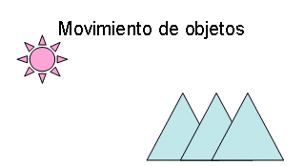
1) Crea primero el sol (Autoformas).
2) Después crea las montañas que son tres triángulos (crea primero uno y después duplícalo 2 veces)
3) Mueve los triángulos hasta situarlos de la manera que aparecen las montañas.
Apartado 2.
1) Selecciona el sol y despliega el menú Presentación, elige Personalizar animación.
2) Despliega la lista de Agregar efecto y elige la opción Trayectorias de desplazamiento,
3) Después Dibujar desplazamiento personalizado
4) y por último Curva.
5) Dibuja la curva haciendo clic primero en el sol, después a la altura del punto de inflexión de la trayectoria, después en la segunda montaña haces doble clic para terminar de definir la trayectoria.
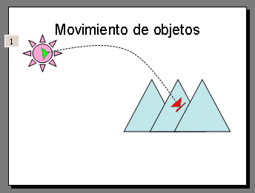
Apartado 3.
En el área de esquema haz clic en la diapositiva que quieres duplicar y pulsa Ctrl+Alt+D. Verás que se ha creado una copia de la diapositiva. Si no te funciona entonces das clic derecho sobre la diapositiva pequeña que se ve al lado izquierdo de la pantalla y luego copiar.
Apartado 4.
Selecciona el objeto y elige el nuevo color de la lista desplegable asociada al botón

Ejercicio 2. Transiciones

1) Abre la presentación si no la tienes abierta.
2) Despliega el menú Presentación y elige la opción Transición de diapositiva.
3) En el panel de tareas elige la opción Barras verticales al azar
4) En la sección Diapositiva avanzada, desmarca la opción Al hacer clic con el mouse
5) Marca la opción Automáticamente después de 00:03
6) Pulsa el botón Aplicar a todas las diapositivas.
7) Para ver el efecto posiciónate en la primera diapositiva y pulsa en .

